PRIORIZAÇÃO DA ARBORIZAÇÃO VIÁRIA PARA O PLANEJAMENTO URBANO EM ALFENAS (MG)
Bruno Henrique Moreira Reis
Livia Aparecida Lima
Agatha Ribeiro dos Santos
Geovana Machado Reis
Érica Hasui

Políticas Ambientais: Gestão integrada na legislação de recursos naturais

Resumo
A arborização viária em municípios de porte médio ainda enfrenta limitações relacionadas à ausência de ferramentas que orientem a definição de áreas prioritárias para plantio e manejo. Este estudo desenvolveu um mapa de áreas prioritárias para a arborização de Alfenas, Minas Gerais, utilizando a riqueza arbórea como indicador ecológico e integrando os resultados ao macrozoneamento previsto no Plano Diretor Participativo. Foram amostrados 83 segmentos viários distribuídos na malha urbana, cujos dados foram espacializados por krigagem ordinária. A análise revelou um padrão heterogêneo de arborização, em que 26% dos segmentos analisados não apresentaram indivíduos arbóreos, com agrupamentos de maior prioridade concentrados predominantemente nas macrozonas de Média Densidade, Empresarial e em bairros da porção centro-sul do município. A integração entre a superfície interpolada e as unidades oficiais de planejamento permitiu converter informações ecológicas obtidas em campo em um instrumento espacialmente explícito para apoiar o planejamento urbano, o direcionamento de plantios, ações de compensação ambiental e a gestão da infraestrutura verde.
Palavras-chave: Ecologia urbana; Geoestatística; Krigagem ordinária; Infraestrutura verde; Sistemas de Informação Geográfica.

Introdução
A arborização viária é um componente essencial da infraestrutura verde urbana (Benedict; McMahon, 2006), promovendo serviços ecossistêmicos (Gómez-Baggethun; Barton, 2013) e conservação da biodiversidade. Contudo, sua distribuição é desigual: no Brasil, o Censo Demográfico de 2022 aponta que 33,7% da população (58,7 milhões) reside em vias sem arborização (IBGE, 2025a), disparidade associada a fatores socioeconômicos (Lima et al., 2020). Apesar da expansão dos inventários urbanos, seus dados são pouco aplicados no planejamento do plantio e manejo, cenário identificado em Alfenas, MG (Monalisa-Francisco; Ramos, 2019). A demanda por um Plano Municipal de Arborização Urbana local (Alfenas, 2024, 2025) reflete uma lacuna comum em cidades médias brasileiras (Nespolo et al., 2020).
Os Sistemas de Informação Geográfica (SIG) e o sensoriamento remoto ampliaram o monitoramento da vegetação urbana, mas atributos de composição, como riqueza e identidade taxonômica, ainda dependem de levantamentos de campo (Ocón et al., 2024), pois copas espectralmente semelhantes podem representar comunidades florísticas distintas (Marcilio-Silva et al., 2025), com diferentes implicações ecológicas. Nesse contexto, a representação espacial desses atributos para subsidiar a priorização da arborização permanece pouco explorada em cidades médias.
Diante desse contexto, este estudo objetivou desenvolver um mapa de áreas prioritárias para a arborização viária de Alfenas (MG) com base na riqueza arbórea como indicador ecológico. Especificamente, buscou verificar se a riqueza apresenta estrutura espacial representável por krigagem ordinária e se sua distribuição pode subsidiar a incorporação de critérios ecológicos ao macrozoneamento do Plano Diretor Participativo (Alfenas, 2006).

Metodologia
O estudo foi conduzido no perímetro urbano de Alfenas, sul de Minas Gerais, município com 78.970 habitantes e área territorial de 850,4 km² (IBGE, 2022, 2025b), de clima tropical mesotérmico Cwa (Alvares et al., 2013). Sobre uma grade regular de 100 × 100 m (SIRGAS 2000/UTM 23S), foram amostrados 83 segmentos viários de 100 m, distribuídos sistematicamente pela malha urbana, com espaçamento aproximado de 500 m. Em situações de inviabilidade operacional, acessibilidade ou segurança, os pontos foram deslocados para o trecho contíguo mais próximo da mesma via, permanecendo na mesma célula da grade (Webster; Oliver, 2007). A impossibilidade de acesso pode ter subamostrado áreas de ocupação irregular ou infraestrutura viária precária. Em cada segmento foi realizado o inventário da arborização viária, registrando-se as espécies arbóreas, sua origem biogeográfica e a riqueza de espécies.

Figura 1. Área de estudo e delineamento amostral no perímetro urbano de Alfenas Minas Gerais. (A) Localização do município em Minas Gerais e no Sul de Minas. (B) Distribuição das unidades amostrais.

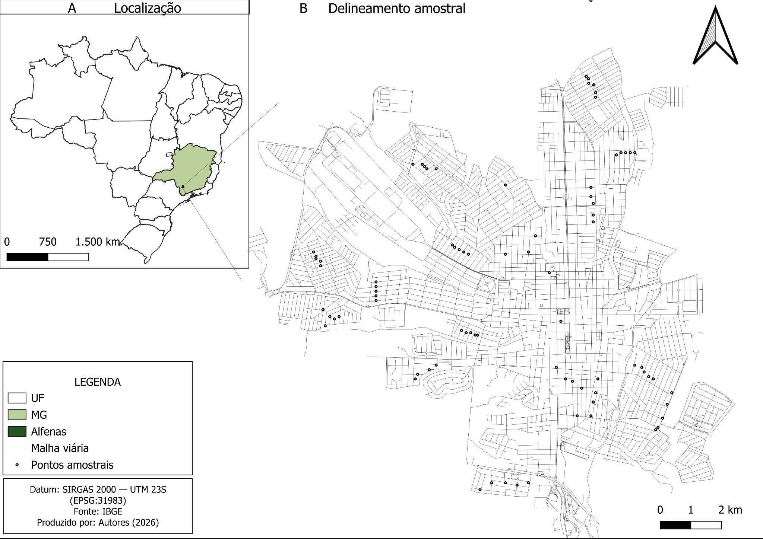
Fonte: elaborado pelos autores, 2026
Para o índice de prioridade de arborização, a riqueza arbórea foi padronizada e invertida (menor riqueza = maior prioridade). Excluindo-se uma duplicata operacional, 82 pontos foram interpolados comparando-se IDW e krigagem ordinária por validação cruzada. O variograma ajustou-se ao modelo exponencial com efeito pepita (C₀ = 0,520), patamar (C₀ + C = 0,997) e alcance de 444,6 m. A razão efeito pepita/patamar foi de 52,1%, indicando dependência espacial moderada. A krigagem ordinária apresentou menor RMSE (0,912 vs. 1,052 do IDW) e foi adotada. O raster gerado foi classificado em prioridade baixa, média e alta, e a média agregada por estatística zonal a bairros e macrozonas urbanas (Alfenas, 2006). As análises foram processadas no R 4.6.0 (sf, terra, gstat) e o mapa no QGIS.

Resultados e Discussão
A riqueza arbórea variou de 0 a 14 espécies por unidade amostral (média = 2,45 ± 2,44; mediana = 2), e aproximadamente 26% dos segmentos viários amostrados não apresentaram indivíduos arbóreos, revelando elevada heterogeneidade na distribuição da arborização urbana. A espacialização mostrou que essa heterogeneidade não se distribui aleatoriamente nem segue um gradiente simples entre centro e periferia, mas se organiza em agrupamentos espacialmente definidos de maior e menor riqueza arbórea (Figura 2A). Para representar esse padrão espacial, foi utilizada a superfície gerada por krigagem ordinária (Webster; Oliver, 2007).
Figura 2. Superfície de prioridade da arborização viária de Alfenas (MG) e sua agregação por unidade territorial. (A) Classes de prioridade (tercis) da riqueza arbórea padronizada, por krigagem ordinária. (B) Prioridade média por bairro, com o agrupamento de maior prioridade na porção centro-sul. (C) Prioridade média por macrozona .
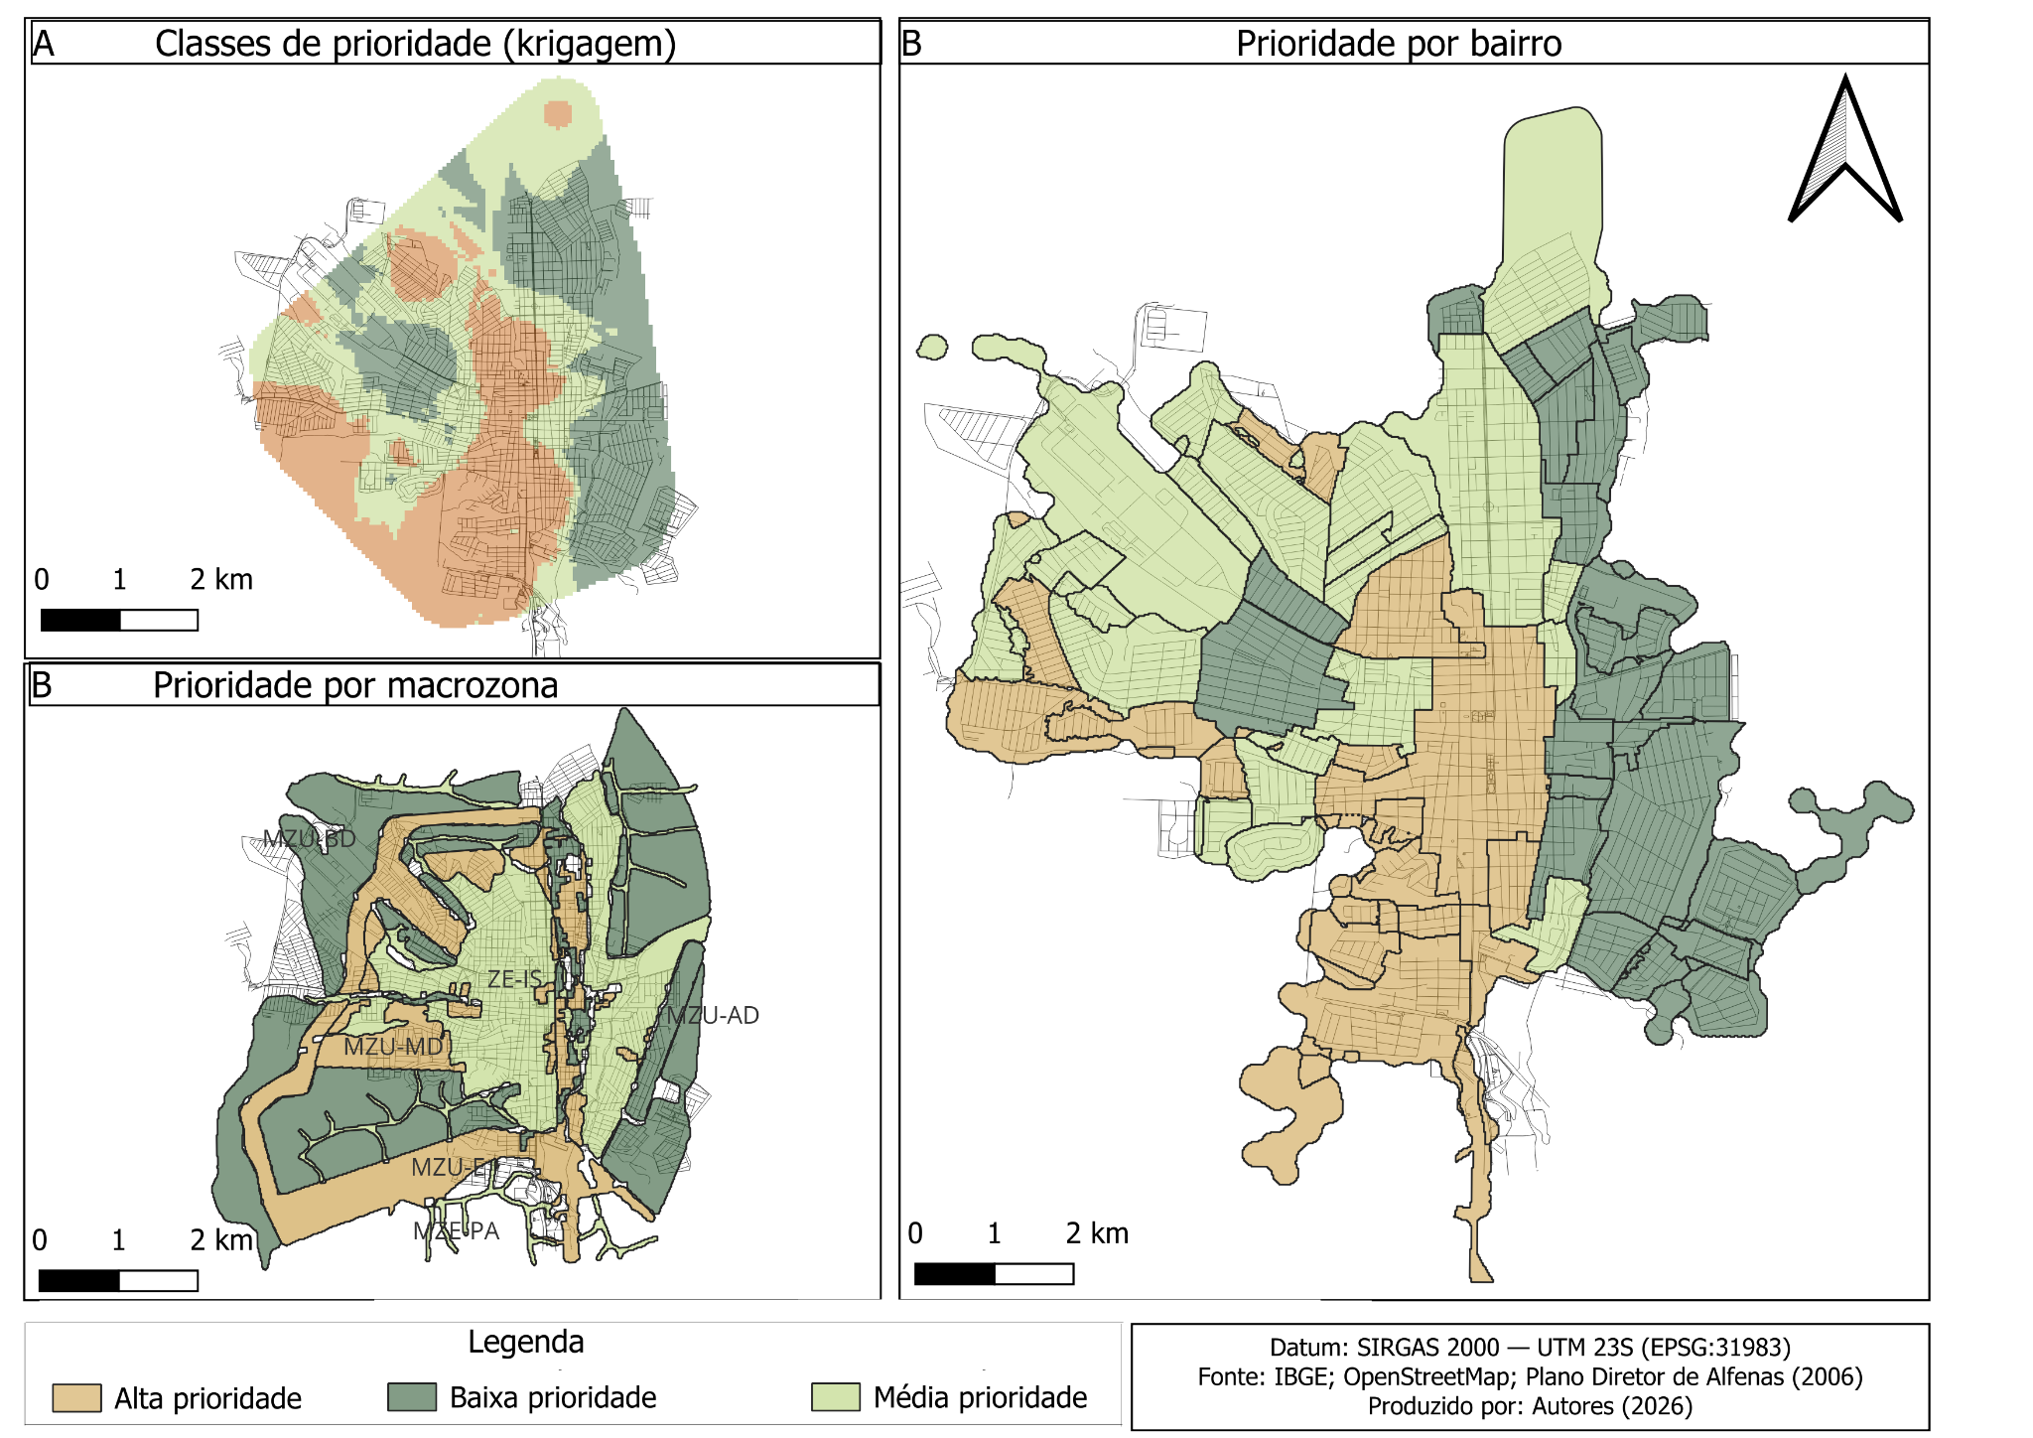

Fonte: Elaborado pelos autores, 2026

Agregadas por estatística zonal, as maiores prioridades concentraram-se nas macrozonas de Média Densidade e Empresarial (Figura 2C) e em bairros da porção centro-sul do município (Figura 2B). A convergência entre as duas escalas de agregação é compatível com agrupamentos de baixa riqueza consistentes, e não com um artefato da unidade territorial adotada.
A estrutura espacial agrupada da riqueza sugere um histórico de arborização pouco planejado, compatível com a elevada proporção de espécies exóticas (40%) e a baixa diversidade funcional descritas para Alfenas (Monalisa-Francisco; Ramos, 2019), características associadas à homogeneização da arborização urbana (Olden, 2006). Assim, os agrupamentos de baixa riqueza representam áreas prioritárias para enriquecimento florístico.
O índice proposto baseia-se exclusivamente na riqueza arbórea, atributo obtido em campo e facilmente interpretável. Embora existam abordagens multicritério que integrem indicadores ecológicos, climáticos e socioeconômicos (Locke et al., 2010; Nyelele et al., 2022), o presente índice responde a uma questão específica: onde a composição florística da arborização é mais pobre, o que delimita seu escopo e recomenda cautela em sua interpretação como síntese da necessidade socioambiental.
Como consequência dos resultados, a agregação da superfície às macrozonas e aos bairros aproxima a informação ecológica das unidades já empregadas pelo planejamento municipal e permite interpretar os déficits de arborização na escala da gestão. Nesse sentido, o mapa constitui um potencial subsídio técnico à priorização da arborização viária e aos instrumentos previstos no Plano Diretor Participativo (Alfenas, 2006), ainda que sua efetividade como apoio à decisão dependa de avaliação específica, não realizada neste estudo.

Do ponto de vista aplicado, o mapa pode subsidiar o Plano Municipal de Arborização Urbana em discussão no município (Alfenas, 2024, 2025), orientando prioridades de plantio por bairro e macrozona, à semelhança do plano de São Paulo (São Paulo, 2020). Também pode orientar a compensação ambiental e Soluções Baseadas na Natureza voltadas à adaptação climática.

Conclusão

O estudo gerou um mapa de áreas prioritárias para a arborização viária de Alfenas, convertendo dados ecológicos em uma ferramenta de apoio ao planejamento urbano. O produto identifica áreas com maior déficit arbóreo e fornece um critério objetivo para orientar ações de plantio, compensação ambiental e implementação das diretrizes do Plano Diretor. Assim, oferece suporte à implantação de Soluções Baseadas na Natureza e ao fortalecimento da gestão da infraestrutura verde urbana. Estudos futuros poderão incorporar indicadores ambientais, socioeconômicos e funcionais, ampliando a capacidade do índice em subsidiar estratégias integradas de infraestrutura verde e planejamento territorial.
Referências
ALFENAS. [Prefeitura Municipal]. Lei nº 3.941, de 12 de dezembro de 2006. Institui o novo Plano Diretor Participativo do Município de Alfenas. Alfenas: Prefeitura Municipal, 2006. Disponível em: https://www.alfenas.mg.gov.br/publicacoes/lei-do-plano-diretor. Acesso em: 18 jul. 2026.
ALFENAS. Câmara Municipal. Indicação nº 99/2024: solicita a criação de um plano de arborização para todas as áreas verdes da cidade. Alfenas: Câmara Municipal, 2024. Disponível em: https://sapl.alfenas.mg.leg.br/materia/2052. Acesso em: 18 jul. 2026.
ALFENAS. Câmara Municipal. Indicação nº 76/2025: criação de um Plano de Arborização no município de Alfenas. Alfenas: Câmara Municipal, 2025. Disponível em: https://sapl.alfenas.mg.leg.br/materia/3701. Acesso em: 18 jul. 2026.
ALVARES, C. A.; STAPE, J. L.; SENTELHAS, P. C.; GONÇALVES, J. L. de M.; SPAROVEK, G. Köppen’s climate classification map for Brazil. Meteorologische Zeitschrift, Stuttgart, v. 22, n. 6, p. 711-728, 2013. DOI: https://doi.org/10.1127/0941-2948/2013/0507.
BENEDICT, M. A.; MCMAHON, E. T. Green infrastructure: linking landscapes and communities. Washington, DC: Island Press, 2006.
GÓMEZ-BAGGETHUN, E.; BARTON, D. N. Classifying and valuing ecosystem services for urban planning. Ecological Economics, Amsterdam, v. 86, p. 235-245, 2013. DOI: https://doi.org/10.1016/j.ecolecon.2012.08.019.
IBGE. Instituto Brasileiro de Geografia e Estatística. Censo Demográfico 2022: resultados do universo. Rio de Janeiro: IBGE, 2022. Disponível em: https://www.ibge.gov.br/estatisticas/sociais/populacao/22827-censo-demografico-2022.html. Acesso em: 18 jul. 2026.
IBGE. Instituto Brasileiro de Geografia e Estatística. Censo Demográfico 2022: características urbanísticas do entorno dos domicílios. Rio de Janeiro: IBGE, 2025a. Disponível em: https://biblioteca.ibge.gov.br/index.php/biblioteca-catalogo?view=detalhes&id=2102168. Acesso em: 18 jul. 2026.
IBGE. Instituto Brasileiro de Geografia e Estatística. Cidades e estados: Alfenas, MG. Rio de Janeiro: IBGE, 2025b. Disponível em: https://cidades.ibge.gov.br/brasil/mg/alfenas. Acesso em: 18 jul. 2026.
LIMA, G. V. B. A.; PEREIRA, M. M.; RIBEIRO JUNIOR, C. R.; AZEVEDO, L. E. C.; ARAÚJO, I. R. S. O direito à cidade arborizada: a arborização urbana como indicador da segregação socioeconômica em Belém do Pará. Revista da Sociedade Brasileira de Arborização Urbana, Curitiba, v. 15, n. 2, p. 16-35, 2020. DOI: https://doi.org/10.5380/revsbau.v15i2.70464.
LOCKE, D. H.; GROVE, J. M.; LU, J. W. T.; TROY, A.; O’NEIL-DUNNE, J. P. M.; BECK, B. D. Prioritizing preferable locations for increasing urban tree canopy in New York City. Cities and the Environment, Chestnut Hill, v. 3, n. 1, art. 4, p. 1-18, 2010. Disponível em: https://digitalcommons.lmu.edu/cate/vol3/iss1/4. Acesso em: 18 jul. 2026.
MARCILIO-SILVA, V.; DONOVAN, S.; HOBBIE, S. E.; GUZMÁN Q., J. A.; KNIGHT, J. F.; CAVENDER-BARES, J. Integrating remote sensing and field inventories to understand determinants of urban forest diversity and structure. Ecology, Hoboken, v. 106, n. 2, e70020, 2025. DOI: https://doi.org/10.1002/ecy.70020.
MONALISA-FRANCISCO, N.; RAMOS, F. N. Composition and functional diversity of the urban flora of Alfenas-MG, Brazil. Floresta e Ambiente, Rio de Janeiro, v. 26, n. 3, e20171110, 2019. DOI: https://doi.org/10.1590/2179-8087-FLORAM-2017-1110.
NESPOLO, C. C. C.; ABREU, E. L.; VICENTE, C. P.; PERES, R. B. Planos diretores de arborização urbana: necessidade de incorporação na legislação brasileira. Revista da Sociedade Brasileira de Arborização Urbana, Curitiba, v. 15, n. 2, p. 42-55, 2020. DOI: https://doi.org/10.5380/revsbau.v15i2.70466.
NYELELE, C.; KROLL, C. N.; NOWAK, D. J. A comparison of tree planting prioritization frameworks: i-Tree Landscape versus spatial decision support tool. Urban Forestry & Urban Greening, Amsterdam, v. 75, art. 127703, 2022. DOI: https://doi.org/10.1016/j.ufug.2022.127703.
OCÓN, J. P.; STAVROS, E. N.; STEINBERG, S. J.; ROBERTSON, J.; GILLESPIE, T. W. Remote sensing approaches to identify trees to species-level in the urban forest: a review. Progress in Physical Geography: Earth and Environment, London, v. 48, n. 3, p. 438-453, 2024. DOI: https://doi.org/10.1177/03091333241252520.
OLDEN, J. D. Biotic homogenization: a new research agenda for conservation biogeography. Journal of Biogeography, Oxford, v. 33, n. 12, p. 2027-2039, 2006. DOI: https://doi.org/10.1111/j.1365-2699.2006.01572.x.
SÃO PAULO (Município). Secretaria Municipal do Verde e do Meio Ambiente. Plano Municipal de Arborização Urbana. São Paulo: SVMA, 2020. Disponível em: https://prefeitura.sp.gov.br/web/meio_ambiente/w/projetos_e_programas/284680. Acesso em: 18 jul. 2026.
WEBSTER, R.; OLIVER, M. A. Geostatistics for environmental scientists. 2. ed. Chichester: John Wiley & Sons, 2007. DOI: https://doi.org/10.1002/9780470517277.

